**1 Présentation**

Le ROBOVOLC est un robot mobile pour l'exploration volcanique. Il est conçu pour minimiser les risques pris par les vulcanologues et les techniciens impliqués dans des activités à proximité des cratères en phase éruptive. Il est à noter que les observations les plus intéressantes sont faites au cours des éruptions pendant lesquelles le risque est bien entendu maximum.

Le cahier des charges établi par l'ensemble des partenaires spécifie que le robot doit être capable de :

–s'approcher d'un cratère actif ;

–collecter des échantillons de rejets éruptifs ;

–collecter des échantillons gazeux ;

–collecter des données physiques et chimiques ;

–surveiller une bouche de cratère.

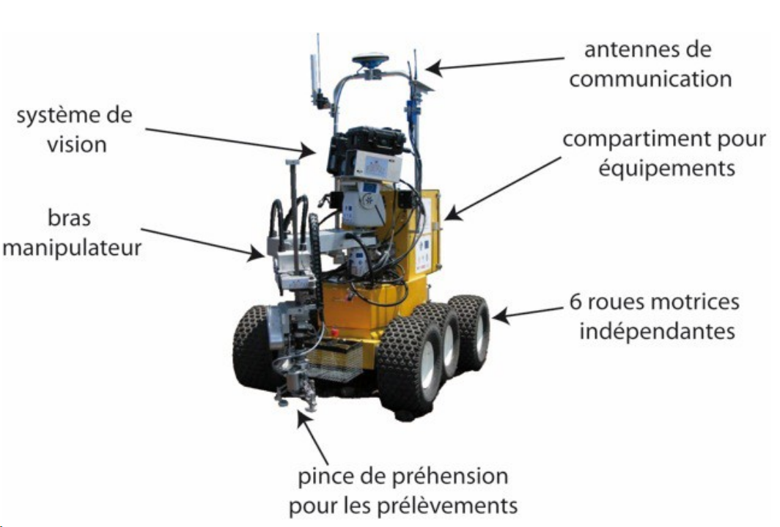

Le robot mobile est piloté à distance depuis le poste de contrôle. L'opérateur visualise en permanence les images transmises par la caméra embarquée, et reçoit cycliquement des informations sur la position géographique du robot.

Ces informations sont obtenues localement sur le robot par un système GPS (Global Positioning System), et récupérées sur le poste de pilotage par l'intermédiaire de la liaison radio.

Pour ses déplacements, le robot est soit en mode automatique (il se dirige automatiquement vers un point géographique qui lui a été spécifié), soit en mode manuel (il est piloté manuellement, à distance, par l'opérateur).

**2 Asservissement de vitesse**

**2-1 Calculs préliminaires**

Dans la réalité, pour piloter le robot, il est nécessaire **de contrôler finement la vitesse** de rotation de chaque roue afin de minimiser les glissements, notamment en mode automatique, lorsque le robot doit suivre un cap de manière autonome...

Les roues sont équipées de pneumatiques spéciaux dont le diamètre extérieur **D** est de **300 mm**. On suppose un déplacement sans glissement ni patinage et on veut appliquer aux roues une vitesse **ωr** telle que la vitesse de déplacement **VD** en ligne droite soit égale à **0,2 m/s**.

 **Exprimer** **ωr** en fonction de **VD** et de **D.**

 **Calculer** **ωr**

Le système d'asservissement qui équipe chacune des roues est destiné à contrôler la vitesse de rotation de la roue, et doit permettre au système embarqué de détecter un glissement (manque d'adhérence) ou un patinage de celle-ci (comme par exemple quand la situation du robot fait que momentanément la roue ne touche plus le sol...).

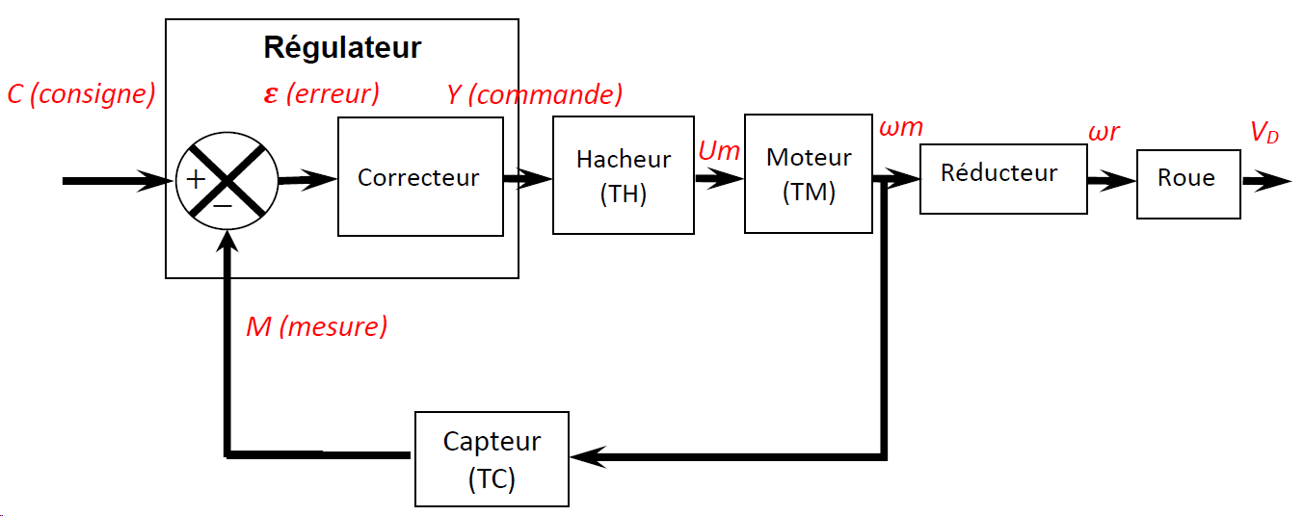

Le réducteur placé en sortie du moteur présente un rapport de réduction $r=\frac{ωr}{ωm}=\frac{1}{236}$

 **Calculer ωm**

 **Calculer** la fonction de transfert (transmittance) **TM** du moteur sachant que **Um=10V.**

* **Calculer** la fonction de transfert **TH** du hacheur sachant que la commande **Y=5V** .

Le capteur permet d'obtenir une grandeur proportionnelle à la vitesse de rotation réelle de la roue, il est accouplé à l'axe de sortie du moteur.

* **Calculer** la transmittance **TC** du capteur de vitesse sachant que **M=5V.**

**2-2 Étude du système en boucle ouverte**

Le correcteur sera représenté par une transmittance **P** (correcteur proportionnel)

* **Compléter** le schéma bloc du système en **boucle ouverte** en reportant la valeur de la transmittance de chaque élément.

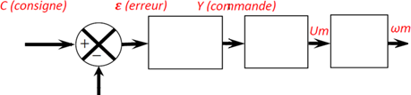

* **Calculer** la fonction de transfert **TS = TH x TM**.

* **Calculer** **ωm** pour une consigne **C=5V** et **P=1.**

**2-3 Étude statique du système en boucle fermée**

* **Compléter** le schéma bloc du système en **boucle ouverte** en reportant la valeur de la transmittance de chaque élément.

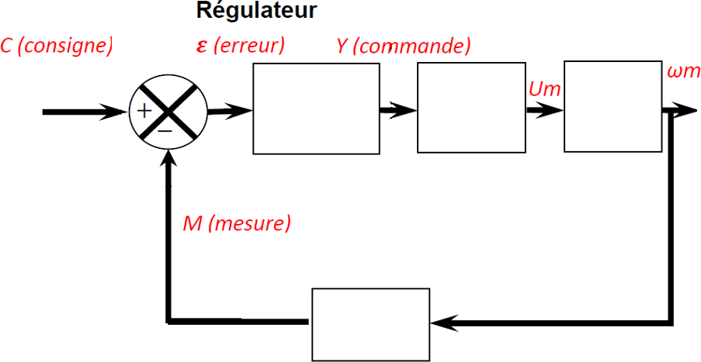

* **Exprimer** **ωm** en fonction de **C** et de **P.**

* **Donner** l’expression de la fonction de transfert du système en boucle fermée **TBF**

$\frac{ωm}{C}= TBF$***.***

* **Vérifier** l’expression ci-dessous.

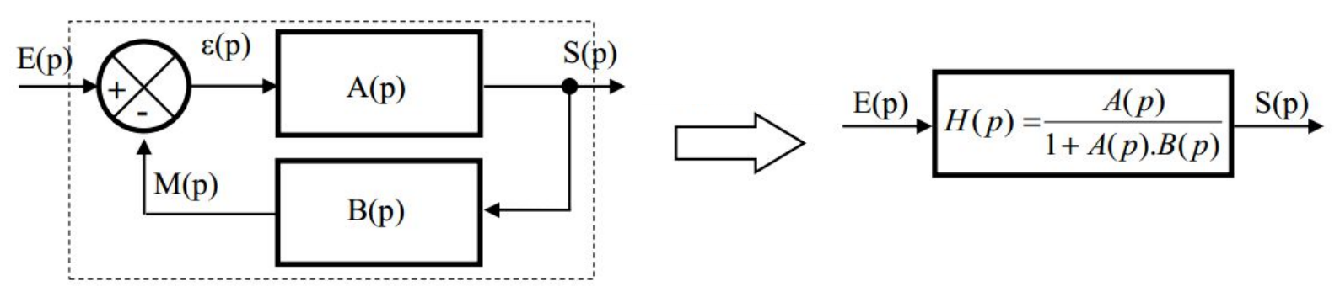

* Pour une consigne de **5V**, **calculer** **ωm** pour **P = 1**, **10**, **50** et **100**. Que **constatez**-vous ?

**2-4 Étude dynamique du système en boucle fermée**

* Pour chacun des relevés, **déterminer** l’erreur statique (**εs**) ainsi que le temps de réponse (**tr**).

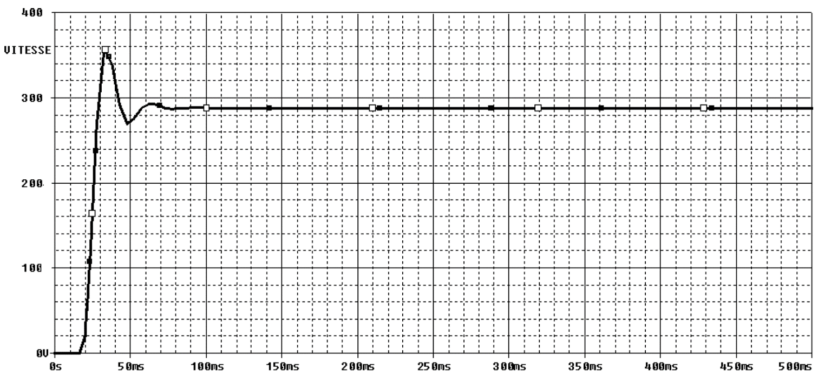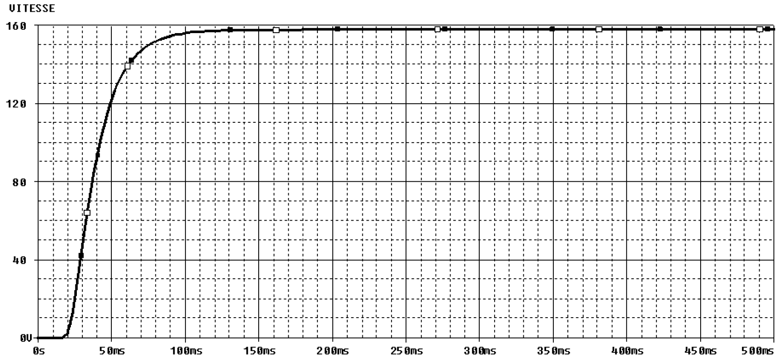

**P = 1**

**P = 10**

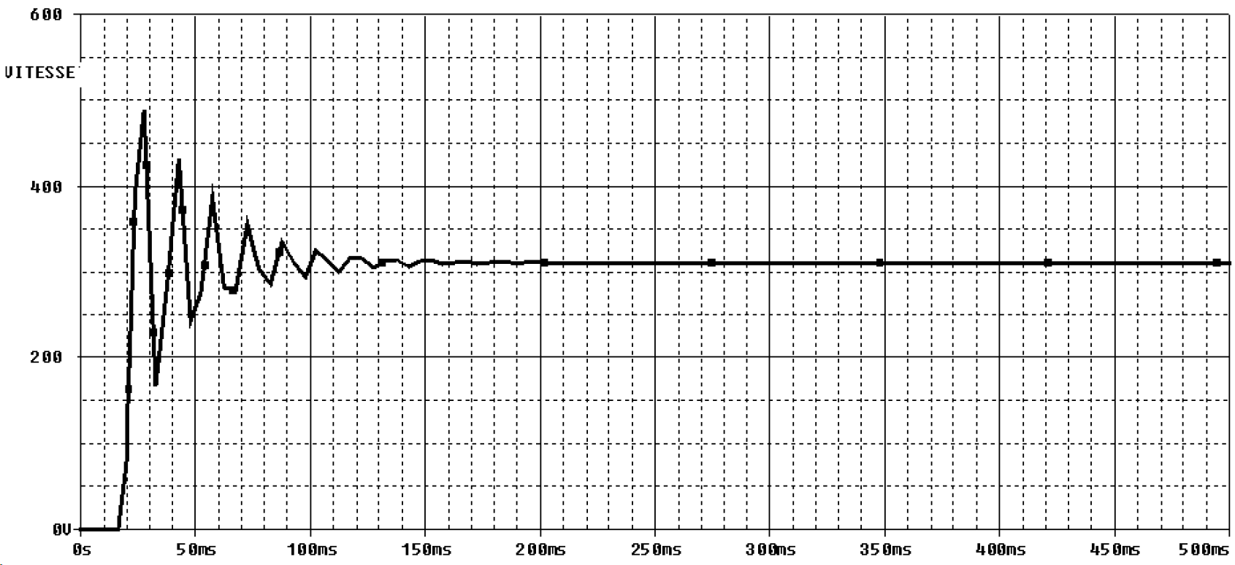

**P = 50**

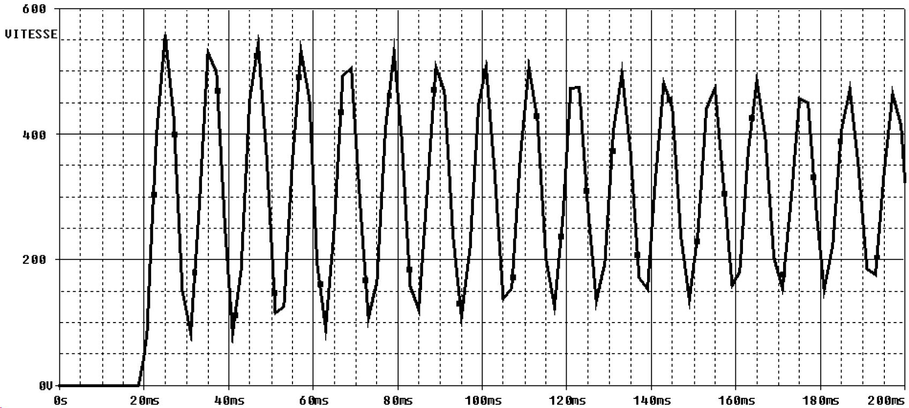

**P = 100**

* **Conclure** sur l’influence du gain proportionnel.

**3 Asservissement de position du bras**

On veut asservir la position du bras du robot pour savoir à tout instant où se situe le bras et pouvoir le déplacer vers des coordonnées précises. Un correcteur **PID** (proportionnel intégral dérivé) permet de **corriger** efficacement la commande en fonction de la consigne initiale et de l’erreur mesurée.

Le "**PID**" représente les abréviations des trois actions qu'il utilise pour effectuer ses corrections :

* l’action **Proportionelle** où l'erreur est multipliée par la constante P (pour Proportionnel).
* l’action **Intégrale** fait intervenir la notion de temps. Elle détermine l'erreur moyenne entre la sortie du régulateur et la valeur de la consigne. Une boucle PI bien réglée verra sa sortie redescendre lentement à la valeur de la consigne.
* l’action **Dérivée** utilise aussi la notion de temps. Elle cherche à anticiper l'erreur future. L'action dérivée de la régulation fournit une réponse aux perturbations agissant sur le système.

Afin d’analyser l’asservissement de position du bras, on effectue plusieurs simulations pour ajuster la correction adéquate à mettre en œuvre. On donne les résultats des simulations en réponse à un échelon de consigne de valeur **1 rad**.

**3.1. Différentes valeurs du gain proportionnel Kp**



**3.2. Différentes valeurs du gain dérivé Kd**



**3.3. Différentes valeurs du gain intégral KI**



**3.4. Analyse des simulations**

* Le système est-il stable ?

A partir de l’analyse des simulations faisant intervenir les différentes corrections, compléter le tableau suivant en indiquant l’effet de l’augmentation des gains sur les qualités de l’asservissement :

– Temps de réponse ;

– Dépassement ;

– Erreur statique.

|  |  |  |  |
| --- | --- | --- | --- |
| **Augmentation du gain …..** | **Temps de réponse** | **Dépassement** | **Erreur statique** |
| **Proportionnel** |  |  |  |
| **Dérivé** |  |  |  |
| **Intégral** |  |  |  |

* La correction finale est-elle celle attendue par le système ?